Федеральное государственное бюджетное образовательное учреждение высшего профессионального образования

«Московский государственный технический университет им. Н. Э. Баумана»



**Отчёт по лабораторной №3.**

**Выполнил:** студент группы СГН3-71

Карев В.А.

**_____________**

**Москва 2018**

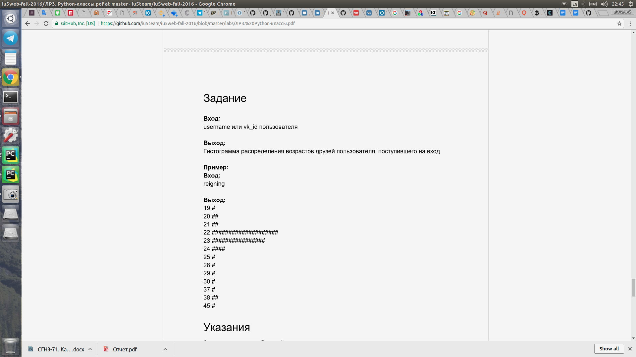

Выполнение:

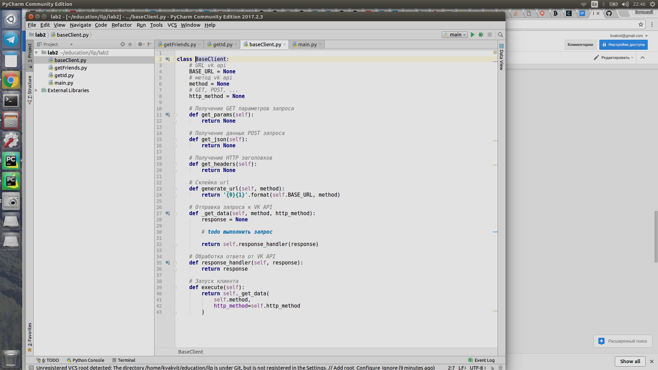

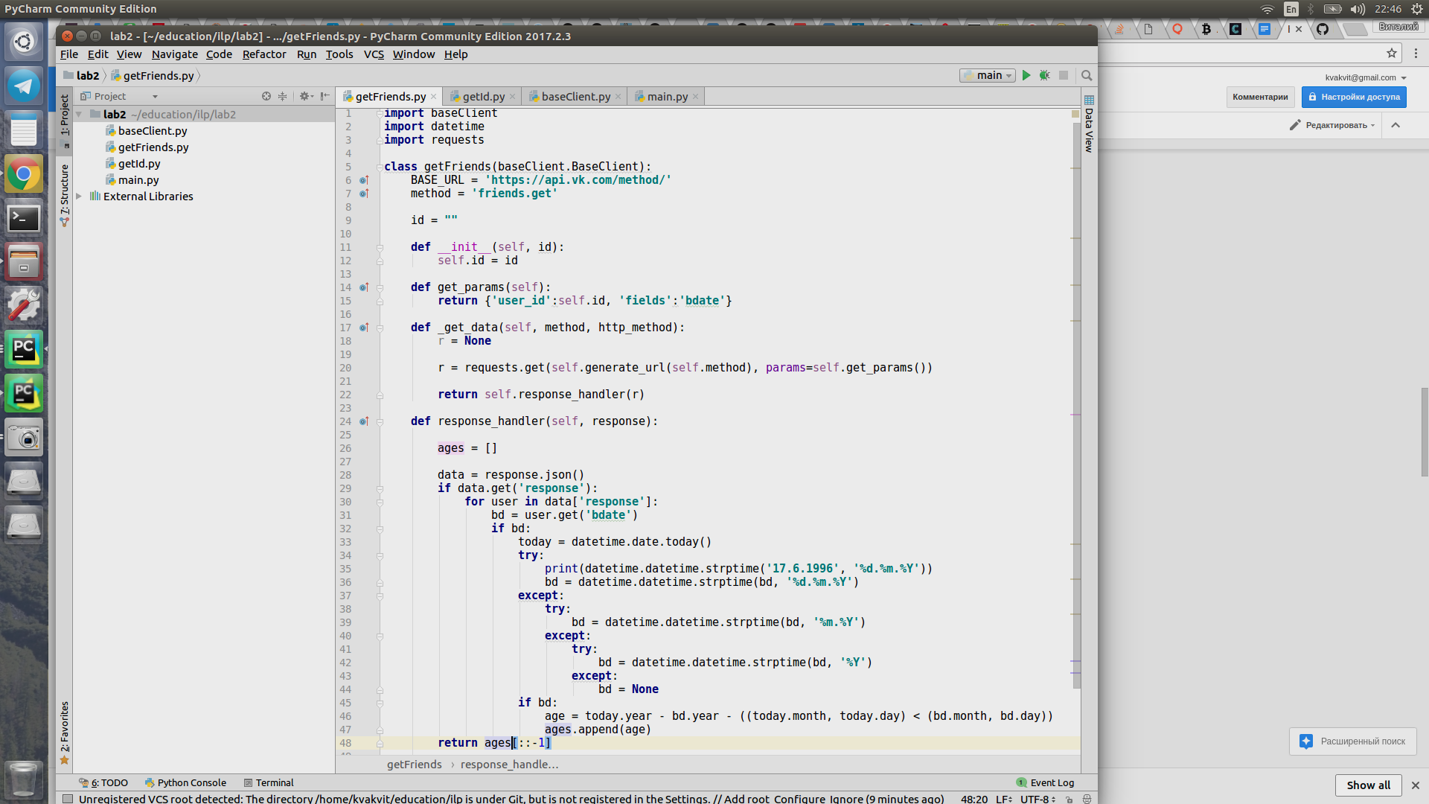

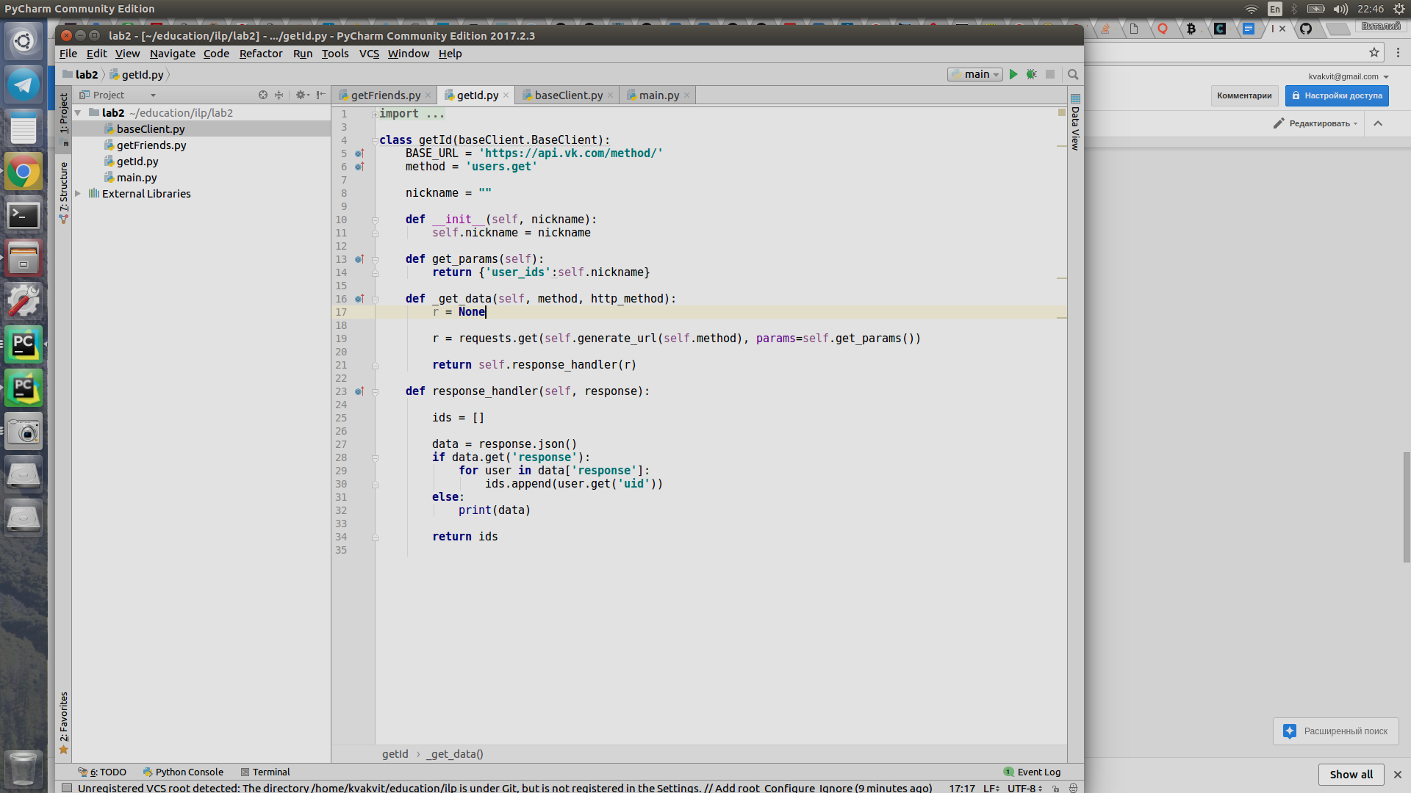

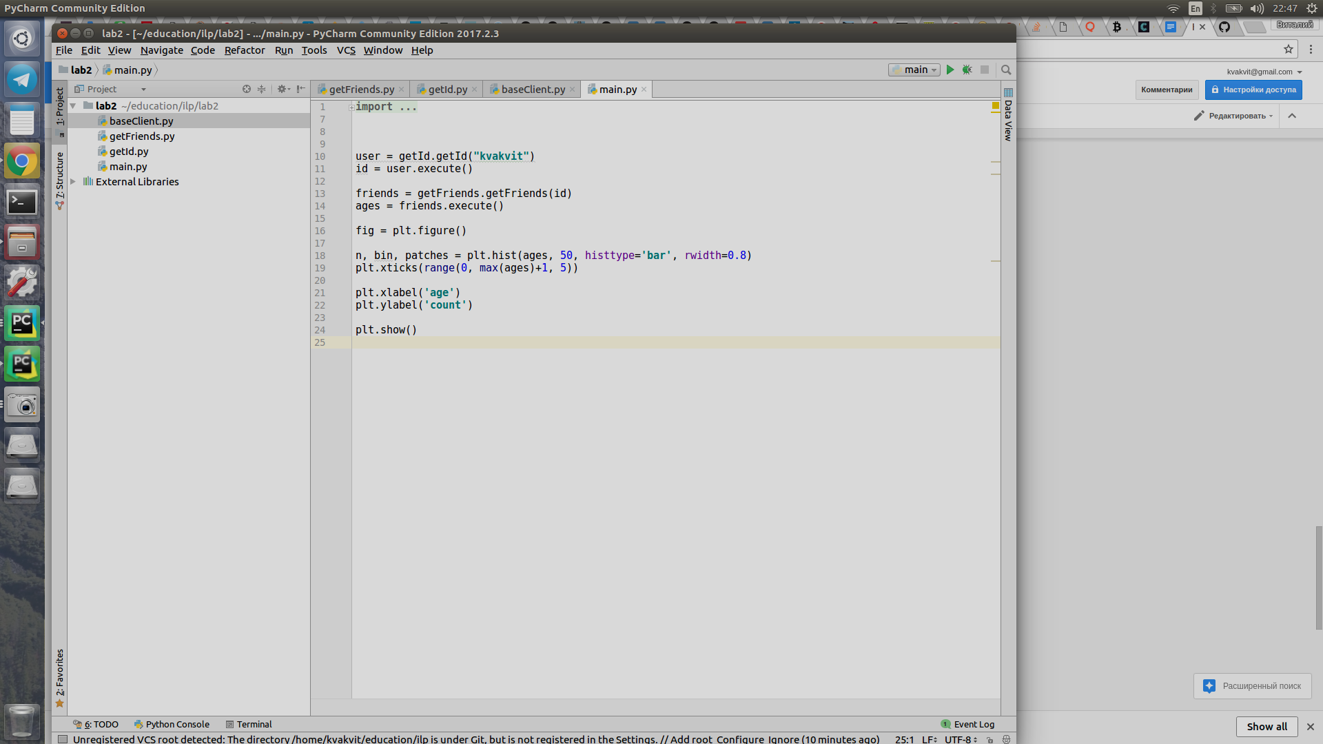

Вывод:

В данной лабораторной работе я научился работать с классами в Python, а также использовать их для работы с API сторонних ресурсов, а именно с API VK.